«Создание условий по познавательно-исследовательской деятельности детей дошкольного возраста»
Голова Оксана Николаевна
Муниципальное автономное дошкольное образовательное учреждение «Центр Развития Ребенка» - детский сад «Сказка» (МАДОУ «ЦРР» - д/с «Сказка»)
ЯНАО, город Губкинский
Педагог дополнительного образования
Аннотация
Потребность в познании – источник развития личности. Формой выражения внутренних потребностей в знаниях является познавательный интерес.
Личность формируется и развивается в процессе деятельности. Через деятельность ребенок осознает, уточняет представления об окружающем мире и о самом себе в этом мире. Задача педагога предоставить условия для саморазвития и самовыражения каждому дошкольнику. Одним из таких побуждающих и эффективных, близких и естественных для детей условий, является экспериментальная деятельность.
Ребёнок познаёт мир через практические действия с предметами, и эти действия делают знания ребёнка более полными, достоверными и прочными.
В соответствии с проектом ФГОС дошкольного образования и требованиям к результатам освоения основой образовательной программы, представленных в виде целевых ориентиров на этапе завершения уровня дошкольного образования: одним из ориентиров является любознательность. Ребёнок задаёт вопросы, касающиеся близких и далёких предметов и явлений, интересуется причинно-следственными связями (как? почему? зачем?), пытается самостоятельно придумывать объяснения явлениям природы и поступкам людей. Склонен наблюдать, экспериментировать.
Ключевые слова: Познавательно-исследовательская деятельность, экспериментирование, экология, дети дошкольного возраста, дошкольное образование, экологическая культура, любознательность.
Содержание практики
Цель исследовательской деятельности в детском саду – формировать у дошкольников основные ключевые компетенции, способность к исследовательскому типу мышления.
Задачи исследовательской деятельности - это:
• Поддерживать интерес дошкольников к окружающей среде, удовлетворять детскую любознательность;
• Развивать у детей познавательные способности (анализ, синтез, классификация, сравнение, обобщение);
• Развивать мышление, речь – суждение в процессе познавательно – исследовательской деятельности: в выдвижении предположений, отборе способов проверки, достижении результата, их интерпретации и применении в деятельности;
• Продолжать воспитывать стремление сохранять и оберегать природный мир, видеть его красоту, следовать доступным экологическим правилам в деятельности и поведении;
• Формировать опыт выполнения правил техники безопасности при проведении опытов и экспериментов.
Экология – это то, что окружает каждого из нас. В переводе с греческого термин «экология» означает «наука о доме» (oikos – дом, родина; logos - наука, учение, понятие). Мы обязаны научить детей любить и уважать природу, защищать её, но прежде мы сами должны научиться любить её. Чтобы научиться любить и беречь свой дом, надо узнать его. Еще никогда так остро не стояла угроза экологического кризиса, как сегодня. На планете с пугающей стремительностью исчезают различные виды уникальных животных и растений. С каждым днем все больше загрязняется окружающая среда. Одна из главнейших задач человечества - рационально использовать природные ресурсы не только в интересах человека, но и природы.
Актуальным методом познавательного развития детей дошкольного возраста является экспериментирование. В экспериментировании дошкольник выступает в роли исследователя, который самостоятельно и активно познаёт окружающий мир, используя разнообразные формы воздействия на него.
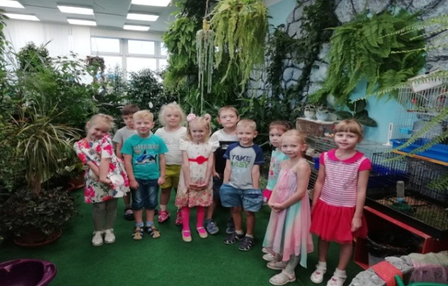
В нашем детском саду созданы все условия для занятий с детьми по познавательно-исследовательской деятельности. Развивающая среда экологического образования представляет собой «Зимний сад», который состоит из разнообразных элементов. Каждый из них выполняет свою функциональную роль.
Зимний сад — новый элемент развивающей предметной среды. Предназначен для проведения комплексных занятий по экологии, релаксационных целей, самостоятельной работы и самостоятельных детских игр. Зимний сад подразделяется на ряд функциональных зон.
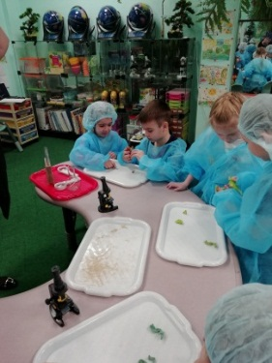
Зона обучения «Лаборатория природы» - в ней размещаются столы, сидя за которыми дети могут проводить опыты и эксперименты, а также рисовать, лепить, работать с дидактическими пособиями.
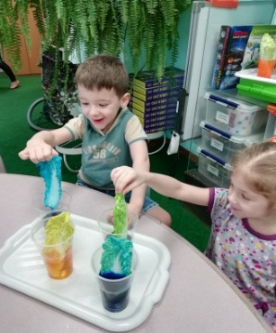
Зона коллекций предназначена для знакомства детей с различными природными объектами, для развития у них навыков классификации объектов по различным признакам и сенсорных навыков:
- природный материал: камни, ракушки, спил и листья деревьев, мох, семена, почва разных видов и др.;
- утилизированный материал: проволока, кусочки кожи, меха, ткани, пластмассы, дерева, пробки и т.д.;
- технические материалы: гайки, скрепки, болты, гвозди, винтики, шурупы, детали конструктора и т.д.;
- разные виды бумаги: обычная, картон, наждачная, копировальная и т.д.;
Коллекционный материал служит и в качестве наглядного материала.
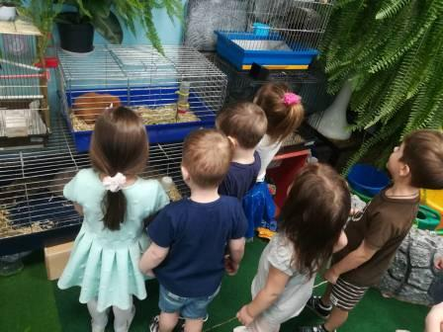
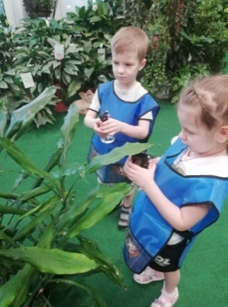
Зона релаксации «Зеленая зона» представляет собой большое помещение с разнообразными комнатными растениями, аквариумами, животными и птицами. Предназначена, прежде всего, для отдыха детей, самостоятельных игр и выработки навыков ухода за растениями и животными.
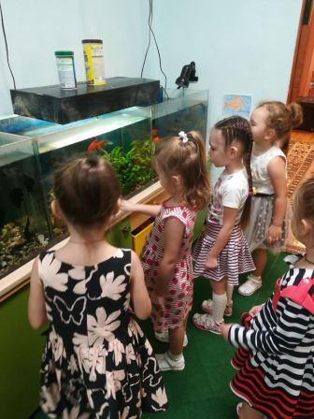
В «Зеленой зоне», дети с удовольствием ухаживают за растениями и животными. На некоторых растениях прослеживается «детский след», т.е. дети сделали таблички с названиями растений и способы ухода за ними. На клетках у животных и птиц, также есть таблички с информацией о животных сделанные руками детей. Когда дети наглядно видят положительный результат труда, то очень гордятся своими успехами. Заботясь о природе, дети не будут зря рвать цветы, ломать ветки. Воспитывая в детях любовь ко всему живому, я, прежде всего, стараюсь пробудить интерес к наблюдениям в живой природе: растениям, животным и птицам. Интерес к природным явлениям у ребёнка проявляется, прежде всего, в желании приблизиться к наблюдаемому объекту, вступить с ним в непосредственный контакт. Важно отметить, что «Зелёная зона», действует на детей расслабляюще, здесь дети отдыхают психологически.
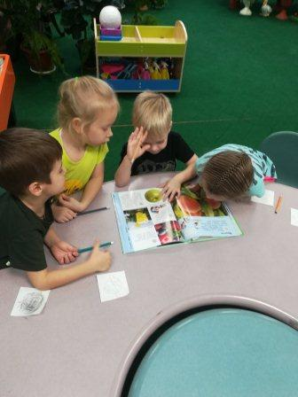
Зона библиотеки — это уголок, в котором собраны разнообразные красочные книги, энциклопедии для детей.
Лаборатория постоянно пополняется все новыми материалами для экспериментирования, которые находятся в доступном для детей месте. Дошкольники очень любознательны, они с интересом присматриваются к окружающей действительности, стремятся проникнуть в её тайны.
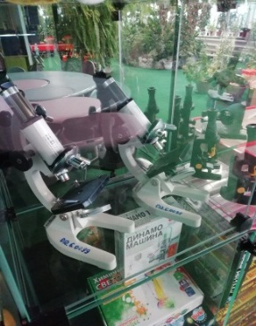
В лаборатории собрано много предметов для организации опытов и экспериментов:
- различные приборы: весы, увеличительные стекла, магниты, микроскопы, лупы;
- разнообразные сосуды из различных материалов;
- медицинские материалы: пипетки, колбы, шприцы, мерные ложечки, вата, бинт;
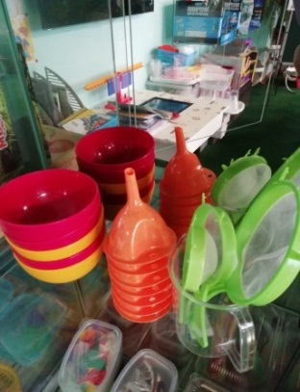
- красители: пищевые и непищевые (гуашь, акварельные краски и др.);
- бросовый материал: пластмасса, кусочки ткани, кожи, меха;
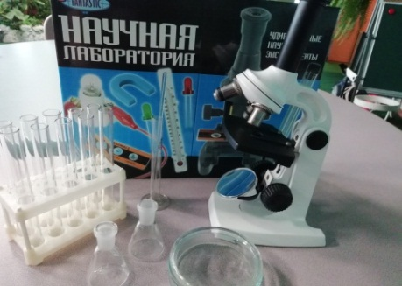
- различные продукты: мука, соль, сахар, крахмал, уксус, лимонная кислота и др.);
- серии картин с изображением природных сообществ;
- книги познавательного характера, атласы;
- детские фартуки, нарукавники, резиновые перчатки, тряпки;
- схемы-алгоритмы для проведения опытов;
- писчие принадлежности для фиксации результатов;
- журнал для фиксирования результатов.
В процессе игр-экспериментов дети узнают, как меняются свойства веществ и материалов в зависимости от разных внешних воздействий, учатся правильно называть эти свойства и качества.
В ходе экспериментирования у детей задействуются все органы чувств, т.к. дети имеют возможность потрогать, послушать, понюхать и даже попробовать на вкус различные вещества.
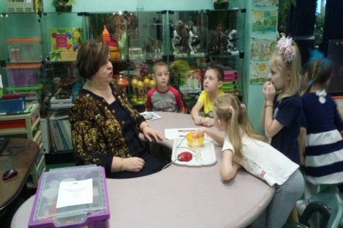
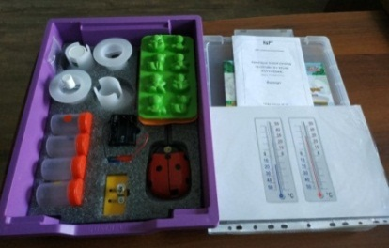
Для достижения успеха в познавательно - исследовательской деятельности в ДОУ приобретено разнообразное интерактивное оборудование. Интерактивная научная лаборатория «Наураша» - это одно из средств, помогающих педагогам в игровой форме объяснить детям свойства и явления. В игровой форме вместе с главным героем дети учатся измерять температуру, понимают природу света и электричества, знакомятся с чудесами магнитного поля.
Отличительной особенностью парциальной программы «Наураша» является то, что изучение предложенных тем в лаборатории можно проводить в любом порядке, что дает детям возможность делать выбор, а взрослым – поддерживать детскую инициативу.
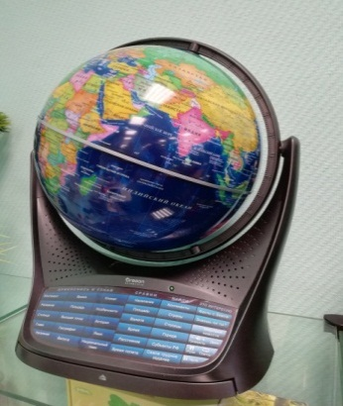
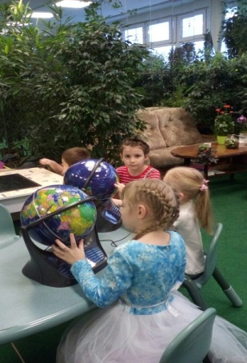
Интерактивный глобус с голосовым сопровождением может помочь сделать детей более эрудированными и образованными. Для этого достаточно взять в руку умную ручку-указку и, коснувшись ей любой страны на глобусе, получить массу полезной информации. Обзоры всех стран мира, столицы, города, климат, время, история, язык, количество населения, гимны, валюта, флаги государств мира и Российской Федерации и многое другое. Кроме того, эти умные глобусы имеют дополнительно интерактивную карту России для изучения субъектов федерации. Многочисленные игры для игроков от одного до четырех человек. Эти игры помогают детям лучше изучать карту мира.
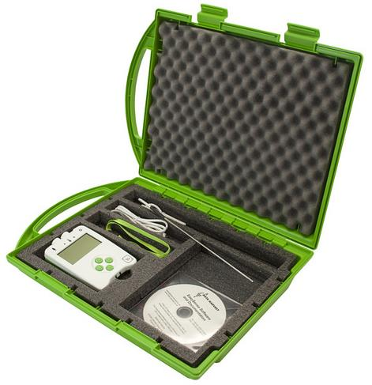
Цифровая лаборатория – превосходное оборудование для обучения самостоятельному решению поставленных задач и подготовки к школе. С ее помощью ребенок может измерить температуру предметов, уровень света или звука. При использовании лаборатории в исследовательской деятельности дети получают наглядные показатели измерений. Что очень важно, эти результаты понятны даже тем, кто еще не овладел цифрами, так как цифровая лаборатория имеет возможность представления полученных данных не только в цифровом виде, но и в виде иконок и графиков.
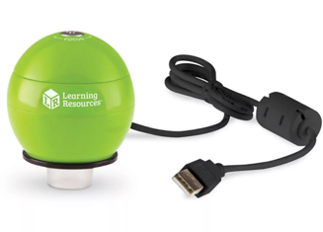
Цифровой микроскоп «Зумми» - дает возможность поближе взглянуть на мир вокруг вас! Портативно-цифровой микроскоп дает возможность взглянуть на науку в новом свете, и с самого маленького возраста. До 54x кратное увеличение позволяет юным исследователям анализировать строение предметов, найденных вокруг и рассматривать мелкие детали.
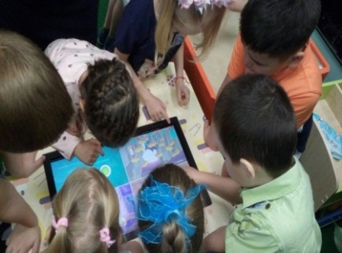
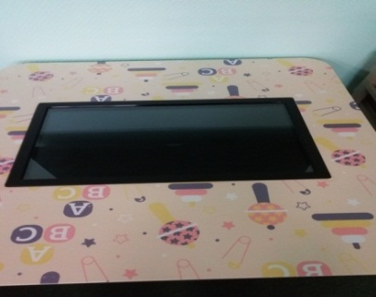
Интерактивный стол позволяет эффективно вовлекать детей в процесс обучения. В игровой форме обучение детей происходит посредством развивающих игр с помощью звуковых эффектов, сопровождения красочного видеоряда, логических задачек и т. д. Он обладает большой рабочей поверхностью. Это очень удобно при совместной работе, когда необходимо принять какое-либо совместное решение, или наглядно показать какую-либо информацию. Стол несет в себе образовательные функции и вместе с тем поддерживает игру, как ведущий вид деятельности дошкольников, является ярким и наглядным, что делает его использование значимым для развития детей.
Для развития познавательной активности детей мне особо хотелось бы отметить использование проектной деятельности. Для более успешного усвоения материала мною были разработаны исследовательские проекты: «Кухонная лаборатория», «Всемирный день защиты животных», «Сохраним елочку».
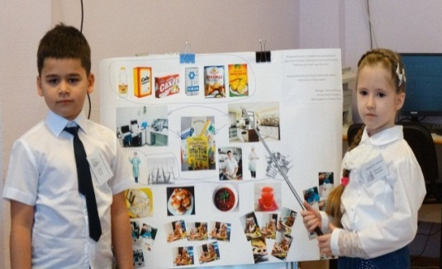
Проектная деятельность подразумевает взаимодействие всех участников образовательного процесса: ребенок, родители, педагоги. Совместный сбор материалов по теме исследовательского проекта раскрывает творческие способности детей, вовлекает родителей в воспитательный процесс, что естественно сказывается на результатах работы.
Таким образом, познавательно – исследовательская деятельность помогают мне учить детей анализировать, правильно задавать вопросы, доказывать свою точку зрения, расширять и углублять знания об отдельных явлениях и объектах окружающей среды. Исследовательская деятельность способствует развитию, как познавательной активности, так и творческой деятельности; учит самостоятельному поиску, открытию и усвоению нового, а также облегчает овладение методом научного познания в процессе поисковой деятельности.
Известно, что ни одну воспитательную или образовательную задачу нельзя успешно решить без плодотворного контакта с семьей и полного взаимопонимания между родителями и педагогом. Мой опыт показал, что экспериментальная деятельность вовлекает, «притягивает» к себе не только дошкольников, но и их родителей. С этой целью я провожу консультации, на которых пытаюсь объяснить, родителям, что главное - дать ребёнку импульс к самостоятельному поиску новых знаний, что не надо делать за ребёнка его работу. Объясняю, что пусть его первые итоги в экспериментировании будут примитивными и невыразительными, важны не они, а сам опыт самостоятельного поиска истины.
Детские годы самые важные и как они пройдут, зависит от родителей и от нас, педагогов. Очень важно раскрыть вовремя перед родителями стороны развития каждого ребёнка и порекомендовать соответствующие приёмы воспитания.
Анализируя всё вышесказанное можно сделать вывод, о том, что специально организованная исследовательская деятельность позволяет нашим воспитанникам самим добывать информацию об изучаемых объектах или явлениях, а педагогу сделать процесс обучения максимально эффективным и более полно удовлетворяющим естественную любознательность дошкольников, развивая их познавательную активность.
Путей развития потенциала личности существует много, но собственно исследовательская деятельность, бесспорно, один из самых эффективных. Если ребенок-исследователь найдет поддержку у педагогов и родителей, из него вырастет исследователь-взрослый – умный, наблюдательный, умеющий самостоятельно делать выводы и логически мыслить, который всю жизнь будет находить в окружающем мире что-нибудь интересное и необычное, который умеет удивляться и радоваться всему, что видит вокруг.
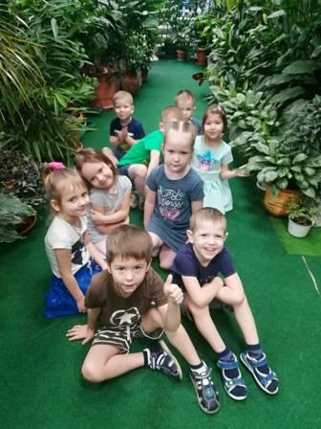
Китайская пословица гласит: «Расскажи - и я забуду, покажи - и я запомню, дай попробовать - и я пойму». Усваивается все прочно и надолго, когда ребенок слышит, видит и делает сам. Вот на этом и основано активное внедрение детского экспериментирования в ДОУ. Мы уделяем большой акцент на создание условий для самостоятельного экспериментирования и поисковой активности детей. Наша задача – помочь детям в проведении этих исследований, сделать их полезными.
Опыт моей работы еще раз убедительно показал, что воспитание положительного отношения к природе должно основываться на взаимосвязи между полученными знаниями и практической деятельностью. Чувство любви к природе и соответствующее ему поведение развиваются постепенно от положительно-эмоционального отношения к сознательно-целенаправленной деятельности, имеющей общественную значимость.
Считаю, что выбранное мною приоритетным экологическое направление в работе с дошкольниками, перспективная, наиважнейшая задача. И в процессе решения этой задачи я надеюсь воспитать экологически грамотного человека, способного любить, ценить и рационально использовать природное богатство.
Результат практики
- в ДОУ создана соответствующая требованиям научно-методическая и материально-техническая база для экспериментальной деятельности дошкольников;
- популяризирована экспериментально - исследовательская деятельность среди семей воспитанников;
- познавательная активность детей стала выше, что отразилось на развитии речи, логического мышления, развитии памяти, внимания. Дети стали проявлять любознательность, исследовательский интерес к миру живой и неживой природы, предпочитая познавательно-исследовательскую деятельность другим видам деятельности;
- дошкольники научились связывать результаты исследовательской работы с практическим опытом, тем самым пришли к пониманию элементарных природных закономерностей и основ экологической грамотности, безопасного поведения в окружающей среде.
Библиографический список
1. Федеральный государственный образовательный стандарт дошкольного образования. (Приказ 17 октября 2013г., № 1155)
2. Веракса Н. Е., Веракса А. Н. Проектная деятельность дошкольников.-М.: Мозаика-Синтез.
3. Дыбина О.В. Ребенок в мире поиска: Программа по организации поисковой деятельности детей дошкольного возраста.– М.: ТЦ Сфера, 2005. – 64с.
4. Николаева С. Н «Методика экологического воспитания в детском саду». – М. 1999г.
5. «Наураша в стране Наурандии». Цифровая лаборатория для дошкольников и младших школьников. Методическое руководство к программе. М, 2014.
6. Прохорова Л.Н. Организация экспериментальной деятельности дошкольников.– М.: АРКТИ, 64с.
7. Савенков А.И. Дидактические основы современного исследовательского обучения. М.: Педагогический университет «Первое сентября» 2007 г.

